ИНСТРУКЦИОННО-ТЕХНОЛОГИЧЕСКАЯ КАРТА
«Обработка накладного кармана с цельнокроеным припуском»
№  п/п | Технологическая последовательность  операций | Рисунок
1 | Проверить наличие деталей кроя:  1 – накладной карман. | 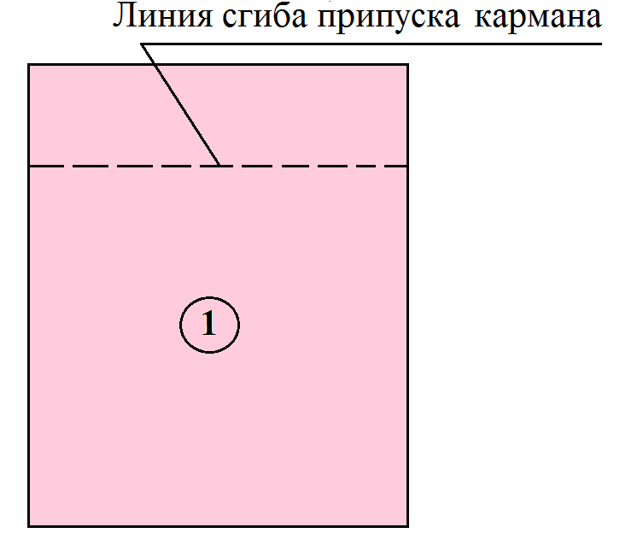
2 | Обметать верхний срез кармана с лицевой стороны. | 
3 | Припуск загибаем на лицевую сторону и обтачиваем углы шириной шва 0,7-1 см. | 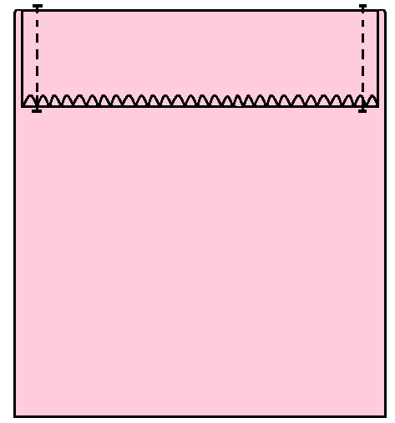
4 | Надрезаем углы, не доходя до строчки  0,1-0,2см. | 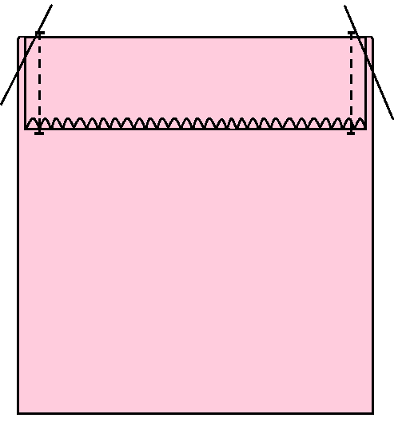

Продолжение таблицы

№  п/п | Технологическая последовательность  операций | Рисунок
5 | Выворачиваем припуск на изнаночную сторону, выправляем углы, приутюживаем по верхнему срезу.  Заутюживаем припуски кармана по трем сторонам. | 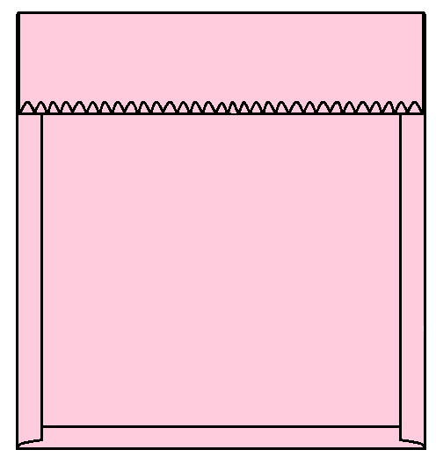
6 | Закрепляем нижний срез цельнокроеной обтачки, прокладывая строчку с изнаночной стороны возле обметочной строчки. | 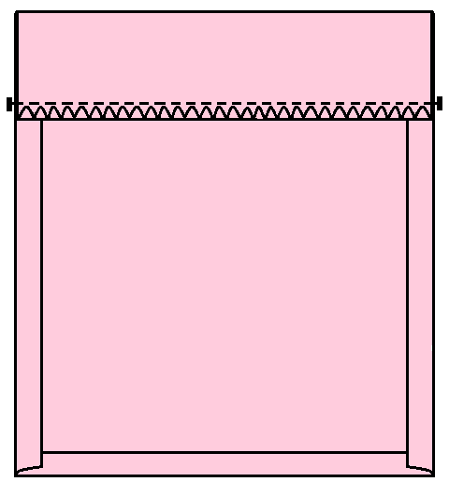
7 | Окончательная влажно-тепловая обработка готового кармана. | 

